# 《现代软件工程课程设计》课程报告

**项目名称： 黄金点游戏设计**

学生姓名 刘豫

学 号 2018141461091

角 色 成员

同组成员名单（姓名，学号，角色）

宋明清 2018141461347 成员

指导教师 罗以宁

评阅成绩

评阅意见

提交报告时间： 2020年12月14日

# 1 小组工作

**（1）需求：**

**1.1背景：**

经济学家Richard Thaler 在1997年通过英国《金融时报》给读者出的一道题目，这个题目就是黄金点数的原型，通过这个游戏可以有一些很有意思的结论。

**1.2产品介绍：**

* 游戏规则：N 个同学（ N 通常大于 10 ），每人写一个 0~100 之间的有理数（不包括 0 或 100)，交给裁判，裁判算出所有数字的平均值，然后乘以 0.618所谓黄金分割常数），得到 G 值。提交的数字最靠近 G （取绝对值）的同  
  学得到 N 分，离 G 最远的同学得到－ 2 分，其他同学得 0 分。
* 为用户提供便利的输入界面。
* 该游戏每次至少可以运行 10 轮以上，并能够保留各轮比赛结果。
* 多机游戏，远程游玩
* 提供结果可视化

**1.3需求分析：**

|  |  |
| --- | --- |
| 场景 | 解决方案 |
| 统计数字、计算黄金点很麻烦 | 采用我们的黄金点数游戏 |
| 每人都得在一台电脑上输入 | 我们提供了账号注册、远程游玩的功能 |
| 不好预估分数的趋势 | 由输入图表一眼可知输入的分布，为博弈提供更方便的判断 |

**（2）设计：**

**2.1 整体框架**

客户端与服务器通过socket，服务器使用数据库使数据持久化，保存和使用用户账户、密码等信息。

**2.2 通讯框架**

数据通讯按照程序运行的阶段可分为三个阶段，划分三个阶段的依据主要为服务器的线程状态连接阶段：多个客户端对应一个服务器线程；大厅阶段：一对一；游戏阶段：多对一。

**2.3 客户端GUI：**

采用wxpython得GUI框架，一共有loginFrame、registerDialog、roomFrame、gameFrame四个页面，使用guiManager来管理面板。

**2.4 可视化**

程序的数据可视化部分通过调用matplotlib中的函数实现。matplotlib.pyplot是使matplotlib像MATLAB一样工作的函数的集合。 每个pyplot函数都会对图形进行一些更改：例如，创建图形，在图形中创建绘图区域，在绘图区域中绘制一些线条，用标签装饰绘图等。

**(3) 实现**

通讯采用socket实现，对于每个客户端，服务器会创建一个线程来与之交互，采用自己定义的json数据可以很方便地传递信息。

服务器获取所有用户的输入，求平均数并乘以0.618计算出结果并返回给用户，并且把历史分数存入数据库。

游戏面板由左侧的功能选择栏与右侧的主面板构成，点击左侧按钮可切换右侧面板显示的内容。

可视化部分通过matplotlib实现，获取所有用户在此轮游戏中的输入，再用matplotlib.pyplot中的hist()函数绘制成直方图，显示在游戏面板上。

**（4）测试**

**4.1注册/登陆子流程**

**测试结果：**

**4.2 游戏主流程**

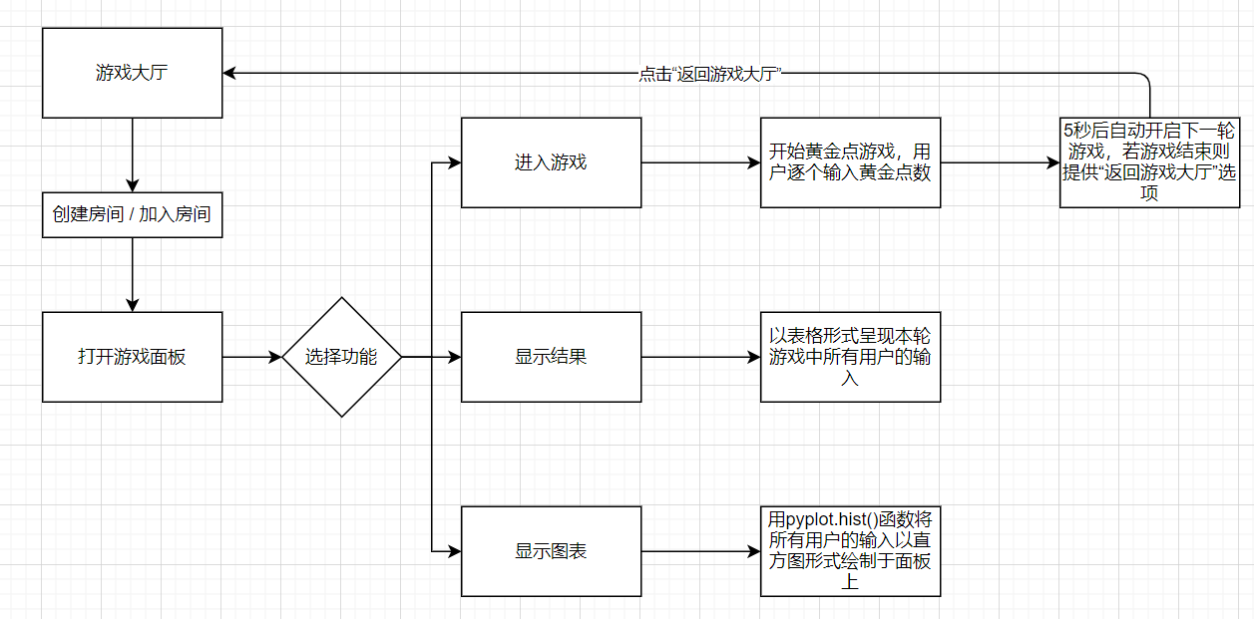

**加入房间测试结果：**

**游戏输入测试结果：**

**游戏结果显示及可视化结果：**

# 2 作者主要工作

游戏面板设计：将游戏主面板设计为两个模块，左侧为功能选择栏，右侧为主显示面板，点击不同的功能按钮即可切换右侧的显示内容，为每个面板创建一个wx.panel，进入其他功能时隐藏当前面板；

数据可视化：程序收集所有用户的输入，当用户点击“显示表格“按钮时，程序调用wx.grid创建表格，并将所有用户的输入与最终得分显示在表格中；点击“显示图表”按钮时，程序调用matplotlib.pyplot中的hist()函数将本轮游戏中所有用户的输入绘制成直方图，显示于图表面板中。

博客撰写：根据自己每周所做的工作，在博客中进行相应的记录。

# 3 总结

## 3.1 个人软件过程

表3-1显示了作者在整个开发过程中各阶段的时间使用和分配情况。

表3-1 个人软件过程

|  |  |  |  |
| --- | --- | --- | --- |
| 阶段 | | 实际用时  （以小时为单位） | 用时比例  （百分比） |
| 开发  **(Development)** | 学习 | 4 | 19.04% |
| 需求分析 | 1 | 4.76% |
| 设计 | 2 | 9.52% |
| 编码 | 10 | 47.61% |
| 测试 | 2 | 9.52% |
| 报告  **(Reporting)** | 文档 | 2 | 9.52% |
| 合计 | | 21 |  |

## 3.2 自我评估

本次实验的过程中，通过从头到尾地参与一款小游戏的设计，践行了软件工程课上学习的许多开发模式与流程，对书本上理论知识有了更深的理解，对于多人共同开发软件和迭代式开发也有了进一步的体会。在编码过程中，了解了wxpython库和matplotlib库的主要使用方法。

这次开发依然存在着一些不足：软件的鲁棒性还需要进一步增强，如用户输入了字母、玩家中途掉线等等，软件的图形界面可以进一步美化。主要是因为技术不熟导致耗费的时间过多，最终没有完成，还有很多改进的空间。

## 3.3 体会

关于结对编程，发现了一些新的受益之处。首先，它可以促进参与项目的程序员自身的提高，一对程序员工作的时候，水平较低的一方会潜移默化地受水平略高的程序员影响，学到一些新的东西。而水平高的一方同样因为不断地把自己的想法说出来而整理了自己的思路。

另外想补充一点的是，许多书籍上都没有提到，但是实际上却存在的一点：结对编程使得程序员被迫提高了工作效率。如果单独工作，在遇到困难的时候，并不是所有人都立刻积极地去解决问题，这时或许会上网和网友聊聊天，看看无关的网站等等。有可能因为工作的打断，大半天的时间都浪费了。而结对编程有一种相互督促的作用，在一边工作疲惫状态不好时，另一边会起一个鼓励和激发斗志的作用。